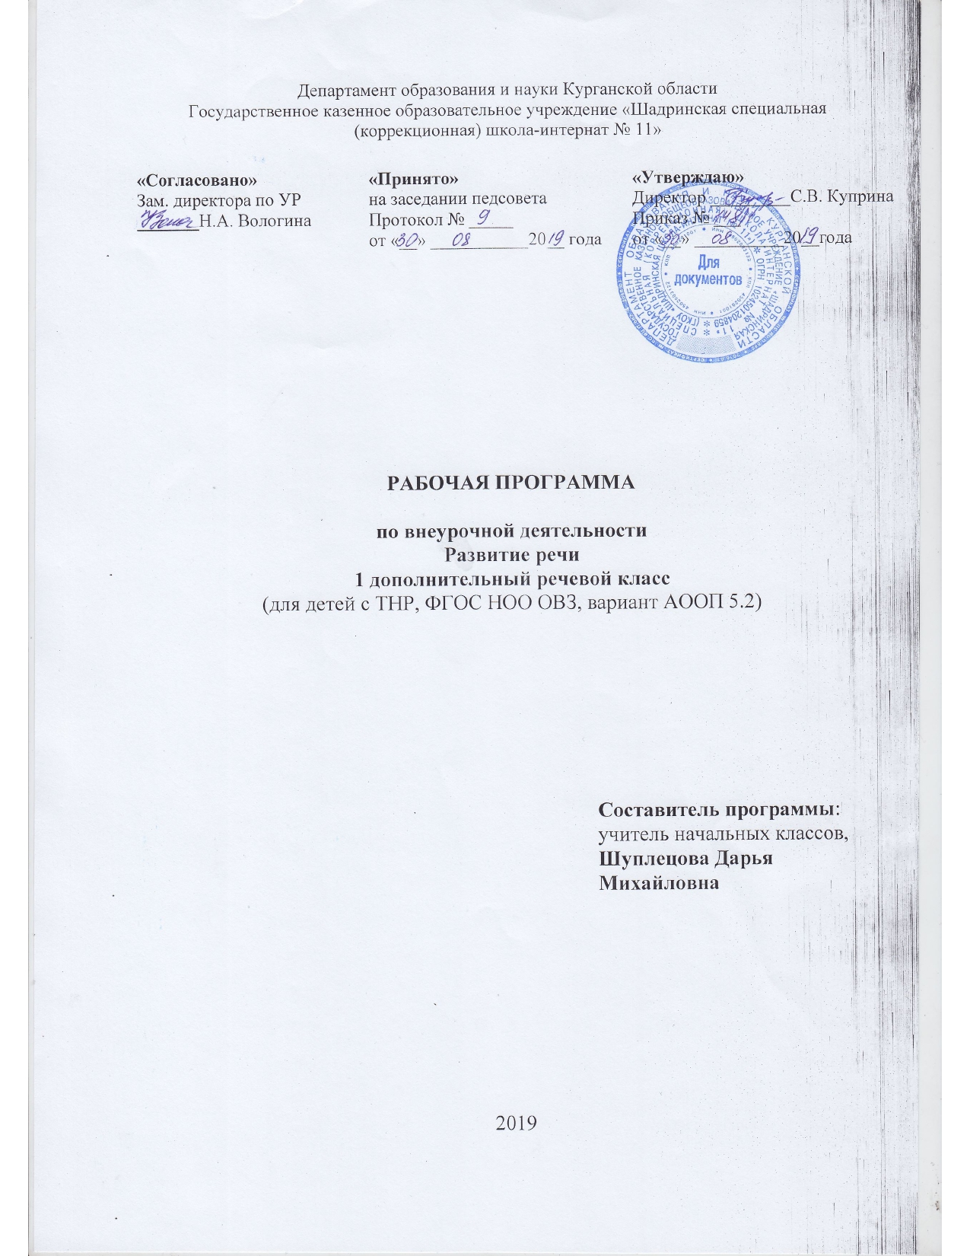
ПОЯСНИТЕЛЬНАЯ ЗАПИСКА
Рабочая программа по предмету «Развитие речи» составлена на основе следующих нормативных документов:
- Федеральный закон Российской Федерации от 29 декабря 2012 г. № 273-ФЗ «Об образовании в Российской Федерации»
- ФГОС начального общего образования обучающихся с ОВЗ (Приказ Министерства образования и науки Российской Федерации от 19.12.2014 № 1598 «Об утверждении и введении в действие федерального государственного образовательного стандарта начального общего образования обучающихся с ОВЗ»)
- Постановление от 10.07.2015 г. № 26 об утверждении СанПиН 2.4.2.3286-15 «Санитарно-эпидемиологические требования к условиям и организации обучения и воспитания в организациях, осуществляющих образовательную деятельность по адаптированным основным общеобразовательным программам для обучающихся с ограниченными возможностями здоровья» (зарегистрировано в Минюсте России 14 августа 2015 г. № 38528)
- Приказ Минобрнауки России «Об утверждении Порядка организации и осуществления образовательной деятельности по основным общеобразовательным программам – образовательным программам начального общего, основного общего, среднего общего образования» от 30.08.2013 № 1015 (в редакции от 13.12.2013 №1342, от 28.05.2014 № 598)
- Приказ Минобрнауки России от 28.12.2010 № 2106 «Об утверждении федеральных требований к образовательным учреждениям в части охраны здоровья обучающихся, воспитанников»
- Приказ Министерства образования и науки РФ от 04.10.2010 № 986 «Об утверждении федеральных требований к образовательным учреждениям в части минимальной оснащенности учебного процесса и оборудования учебных помещений»
- Методические рекомендации по организации образовательного процесса в общеобразовательных учреждениях по курсу «Основы безопасности жизнедеятельности» (Письмо Минобрнауки России от 27.04.2007 № 03-898);
- Письмо Департамента общего образования Минобрнауки России от 12.05.2011 № 03-296 «Методические рекомендации по организации внеурочной деятельности в образовательных учреждениях образовательного стандарта общего образования»;
- Адаптированная основная образовательная программа начального общего образования школы-интерната детей с ТНР (вариант 5.2.) (от 09.08.2016 г. с дополнениями и изменениями пр. № 145 от 28.08.2019)
- Приказ Минобрнауки РФ от 28.12.2018 г. № 345 «О федеральном перечне учебников, рекомендуемых к использованию при реализации имеющих государственную аккредитацию образовательных программ начального общего, основного общего, среднего общего образования»;
- Устав школы, утвержденный приказом Департамента образования и науки Курганской области № 22 от 14.01.2016 г.;
- Учебный план школы, утвержденный Приказом директора № 148/1 от 30.08.2019 г.

Данная программа адресована для обучающихся начальных классов, имеющих тяжелые нарушения речи.
Характеристика детей с ТНР
Дети с тяжелыми нарушениями речи — это особая категория детей с отклонениями в развитии, у которых сохранен слух, первично не нарушен интеллект, но наблюдается различной степени речевая дисфункция, влияющая на становление психики.
Становление речи у такого ребенка затруднено и требует большего времени для овладения родным языком: развитие фонематического слуха и формирование навыков произнесения звуков родного языка, овладение словарным запасом и правилами синтаксиса, понимание смысла произносимого.
Речевые нарушения могут затрагивать различные компоненты речи: звукопроизношение (снижение внятности речи, дефекты звуков), фонематический слух (недостаточное овладение звуковым составом слова), лексико-грамматический строй (бедность словарного запаса, неумение согласовывать слова в предложении).
У детей с тяжелой речевой патологией отмечается недоразвитие всей познавательной деятельности (восприятие, память, мышление, речь), особенно на уровне произвольности и осознанности. Интеллектуальное отставание имеет у детей вторичный характер, поскольку оно образуется вследствие недоразвития речи, всех ее компонентов.
Отмечаются отклонения и в эмоционально-волевой сфере. Таким детям присущи нестойкость интересов, пониженная наблюдательность, сниженная мотивация, замкнутость, негативизм, неуверенность в себе, повышенная раздражительность, агрессивность, обидчивость, трудности в общении с окружающими, в налаживании контактов со своими сверстниками.

Главной целью работы по развитию речи является формирование широкого арсенала языковых средств и компенсация недостатков развития языковой способности на основе специально организованной практики общения обучающихся с ТНР.
Реализация этой цели осуществляется в процессе решения следующих задач:
- формирование и развитие различных видов устной речи (разговорно-диалогической, описательно-повествовательной) на основе обогащения знаний об окружающей действительности, развития познавательной деятельности (предметно-практического, наглядно-образного, словесно-логического мышления);
- формирование, развитие и обогащение лексического строя речи;
- практическое овладение основными морфологическими закономерностями грамматического строя речи;
- практическое овладение моделями различных синтаксических конструкций предложений;
- усвоение лексико-грамматического материала для овладения программным материалом по обучению грамоте, чтению и другим учебным предметам.
Общая характеристика учебного предмета
Программа по развитию речи состоит из следующих разделов: «Работа над словом», «Работа над предложением», «Работа над связной речью».
Работа над всеми разделами ведется параллельно, однако при необходимости учитель может посвятить отдельные уроки работе над словом, над предложением или над связной речью.
Работа над словом. Раздел призван решать следующие задачи:
- формирование понимания слов, обозначающих предметы, признаки, качества предметов, действия;
- обогащение и развитие словарного запаса обучающихся как путем накопления новых слов, так и за счет развития умения пользоваться различными способами словообразования;
- формирование представлений об обобщенном лексико-грамматическом значении слова;
- уточнение значений слов;
- развитие лексической системности;
- расширение и закрепление связей слова с другими словами;
- обучение правильному употреблению слов различных морфологических категорий в самостоятельной речи.
Развитие словаря осуществляется в тесной связи с развитием познавательной деятельности обучающихся на основе ознакомления с предметами и явлениями окружающей действительности, углубления и обобщения знаний о них. Обучающиеся должны уметь выделять существенные признаки предметов и явлений, вскрывать связи и отношения между ними и выражать их в речи.
Работа над предложением. Основная задача этого раздела - развитие и совершенствование грамматического оформления речи путем овладения словосочетаниями различных типов, связью слов в предложении, моделями различных синтаксических конструкций предложения.
Овладение грамматическим строем языка в младших классах ведется в практическом плане без употребления грамматических терминов, путем формирования языковых (морфологических и синтаксических) обобщений.
Формирование различных конструкций предложения осуществляется как на основе речевых образцов, так и на основе демонстрируемого действия, с помощью картинок. При этом важное место отводится таким видам работы как моделирование и конструирование, способствующих формированию процессов анализа, синтеза и обобщений на синтаксическом уровне.
В работе над предложением большое внимание уделяется семантическим связям между словами предложения (с использованием вопросов, сопоставления по значению, верификации предложений, различной символизации).
Работа над связной речью. Основные задачи раздела следующие:
- формирование умений анализировать неречевую ситуацию, выявлять причинно-следственные, пространственные, временные и другие семантические отношения;
- формирование умений планировать содержание связного собственного высказывания;
- формирование умений понимать связные высказывания различной сложности;
- формирование умений самостоятельно выбирать адекватно использовать языковые средства оформления связного высказывания.
Программой предусматривается овладение разными формами связной речи (диалогическая и монологическая), видами (устная и письменная) и типами или стилями (сообщение, повествование, описание, рассуждение).
Вначале обучающиеся усваивают диалогическую форму речи, учатся составлять диалоги под руководством учителя.
Работа над различными видами и типами связной монологической речи происходит в определенной последовательности, с учетом психологической структуры этого вида речевой деятельности: осознание побудительного мотива к высказыванию, ориентировка в смысловом содержании текста и в языковых средствах выражения этого содержания, создание программы (плана) связного высказывания сначала во внешнем плане (с внешними опорами, схемами), затем про себя, реализация программы (рассказывание).
Формирование умения оформлять текст с помощью языковых средств включает развитие навыков правильного выбора слов, грамматического оформления связей между словами в предложении, а также умения использовать специальные лингвистические средства связи между отдельными предложениями текста.
Система работы по развитию связной речи должна строиться с учетом различной степени самостоятельности обучающихся при планировании текста. В связи с этим предусмотрена следующая последовательность работы: пересказ с опорой на серии сюжетных картинок; пересказ по сюжетной картинке; пересказ без опоры на наглядность, рассказ по серии сюжетных картинок; рассказ по сюжетной картинке (сначала с предварительной беседой по содержанию картинки, а затем самостоятельный рассказ); самостоятельный рассказ на заданную тему (по предложенному названию, началу, концу).
Ценностные ориентиры содержания учебного предмета:
Коммуникативно-познавательная направленность программы и реализуемый в ней системно-деятельностный подход нацеливают младших школьников на совместное изучение системы языка и осмысление способов функционирования этих языковых единиц устной и письменной речи, в различных ситуациях общения и различных текстах.
Познавательная направленность программы обеспечивает усвоение языка как важнейшего инструмента познавательной деятельности человека, как средства познания окружающего мира и развития речевого мышления.
Эстетическая и духовно-нравственная деятельность программы нацелена на развитие художественно- эстетической деятельности, формирование нравственно-этических представлений и активизацию творческой деятельности учащихся средствами художественной литературы.
Культура речевого общения программы ориентирована на совершенствование всех видов коммуникативно-речевой деятельности: умений читать и писать, слушать и говорить, использовать различные виды речевой деятельности в разных ситуациях общения.
Обучение развитию речи на основе данной программы имеет личностно ориентированный характер, так как оно построено с учётом уровня развития интересов ребёнка и его познавательных возможностей.
Обращение к семантической стороне языка создает условия для гармоничного развития образного и логического мышления. При этом повышается речевая активность и функциональная грамотность детей, возникает интерес и появляется бережное отношение к русскому языку, его богатству и выразительности, развивается речевое мышление учащихся.
Место курса в учебном плане
В 1 дополнительном классе на развитие речи в учебном плане отведено 66 часов (2 часа в неделю при 33 неделях обучения в году).
Результаты освоения курса
Предметные результаты
- Название предметов, действий, которые дети непосредственно воспринимают в окружающей их действительности.
- Правильное понимание значений используемых слов. Точное соотношение их с объектами окружающего мира.
- Составление простых распространенных предложений. Выделение в предложении слов, обозначающих предмет и действие.
- Понимание и употребление в разговорной речи предлогов, обозначающих местоположение, направление действия, перемещение.
Метапредметные результаты:
1. Овладение способностью принимать и сохранять цели и задачи учебной деятельности, поиска средств её осуществления.
2. Формирование умения планировать, контролировать и оценивать учебные действия в соответствии с поставленной задачей и условиями её реализации, определять наиболее эффективные способы достижения результата.
3. Использование знаково-символических средств представления информации.
4. Активное использование речевых средств и средств для решения коммуникативных и познавательных задач.
5. Овладение навыками осознанно строить речевое высказывание в соответствии с задачами коммуникации и составлять тексты в устной форме.
6. Овладение логическими действиями сравнения, анализа, синтеза, обобщения, классификации по родовидовым признакам, установления аналогий и причинно-следственных связей, построения рассуждений, отнесения к известным понятиям.
7. Готовность слушать собеседника и вести диалог, признавать возможность существования различных точек зрения и права каждого иметь свою, излагать своё мнение и аргументировать свою точку зрения и оценки событий.
8. Определение общей цели и путей её достижения; умение договариваться о распределении функций и ролей в совместной деятельности; осуществлять взаимный контроль в совместной деятельности, адекватно оценивать собственное поведение и поведение окружающих.
9. Готовность конструктивно разрешать конфликты посредством учёта интересов сторон и сотрудничества.
10. Овладение начальными сведениями о сущности и особенностях объектов, процессов и явлений действительности в соответствии с содержанием учебного предмета «Развитие речи».
11. Овладение базовыми предметными и межпредметными понятиями, отражающими существенные связи и отношения между объектами и процессами.
12. Умение работать в материальной и информационной среде начального общего образования (в том числе с учебными моделями) в соответствии с содержанием учебного предмета «Развитие речи».
13. Понимать и принимать учебную задачу, сформулированную учителем.
14. Сохранять учебную задачу урока (воспроизводить её в ходе урока по просьбе учителя-логопеда),
15. Выделять главное в учебном материале с помощью учителя – логопеда.
16. Осуществлять контроль за ходом своей деятельности (от умения пользоваться образцами до умения пользоваться специальными приёмами самоконтроля).
Личностные результаты:
- Целостное восприятие окружающего мира.
- Принятие и освоение социальной роли обучающегося, развитие мотивов учебной деятельности и формирование личностного смысла учения.
- Формирование рефлексивной самооценки, умения анализировать свои действия и управлять ими.
- Развитие навыков сотрудничества со взрослыми и сверстниками в различных социальных ситуациях, умения не создавать конфликтов и находить выходы из спорных ситуаций.
- Положительное отношение к школе и учебной деятельности.
- Знание и выполнение правил работы в группе, доброжелательное отношение к сверстникам, бесконфликтное поведение, стремление прислушиваться к мнению одноклассников.
ОСНОВНОЕ СОДЕРЖАНИЕ УЧЕБНОГО ПРЕДМЕТА
Речь
Речь и её значение в жизни. Техника речи.
Речь. Устная и письменная речь. Особенности устной речи: окраска голоса, громкость, темп. Умение регулировать громкость речи, темп речи, пользоваться дыханием в процессе речи. Умение выразительно читать небольшой текст по образцу, данному учителем. Знание нескольких скороговорок.
Слово
Слово. Лексическое значение слова. Толковый словарь. Однозначные и многозначные слова. Слова - «родственники». Слова - «родственники» и слова - «друзья» (синонимы). Слова - «родственники» и слова, внешне сходные, но разные по значению (омонимы). Слова, противоположные по смыслу (антонимы).
Умение выделить слова - «родственники» среди других слов, подобрать к данному слову слова - «родственники», установить общность их значения на основе элементарного словообразовательного анализа. Установить общность написания слов - «родственников».
Умение определить лексическое значение слова (в том числе на основе словообразовательного анализа). Умение определить лексическое значение многозначного слова по предметным картинкам, контексту.
Умение выделить синонимы, антонимы в тексте, подобрать синонимы, антонимы к данному слову. Умение отличить слова - «родственники» от синонимов, омонимов и слов с частичным графическим или звуковым» сходством.
Предложение и словосочетание
Предложение. Простое предложение с точкой, вопросительным и восклицательным знаком. Умение членить небольшой текст на предложения, устанавливать связи между словами в словосочетании и предложении. Умение редактировать простое предложение: исправлять порядок слов в предложении, заменять в нём неудачно подобранные слова, распространять предложение. Умение составлять простое распространённое предложение по вопросу учителя, на тему, по картинке, по схеме, по аналогии с данными. Умение интонационно правильно читать (произносить предложение с точкой, вопросительным, восклицательным знаками).
Текст
Понятие о тексте. Тема текста. Умение отличать текст от отдельных предложений, не объединённых общей темой. Вычленение опорных слов в тексте. Озаглавливание. Основная мысль в тексте. Выделение частей текста, составление плана. Типы текста. Коллективное составление текстов по заданной теме, сюжетным картинкам, по плану, по опорным словам. Творческое дополнение готового текста. Восстановление деформированного текста.
Культура общения
Волшебные слова. Слова - выражения просьбы, благодарности, извинения. Слова - выражения приветствия, прощания.
Умение пользоваться словами - выражениями приветствия, прощания, извинения, благодарности в собственной речевой практике с учётом конкретной ситуации общения.
СОДЕРЖАНИЕ КОРРЕКЦИОННОЙ РАБОТЫ
Развитие сенсорно-перцептивных функций. Развитие внимания, памяти, восприятия, логических операций сравнения, классификации, сериации, умозаключения. Формирование и закрепление в речи абстрактных, отвлеченных, обобщающих понятий. Развитие процессов символизации, понимания и употребления сложных логико-грамматических конструкций.
Развитие активности, любознательности и разумной предприимчивости во взаимодействии с миром живой и неживой природы. Развитие понимания взаимосвязи и взаимозависимости жизнедеятельности человека и окружающей среды. Развитие процессов обобщения, систематизации, логического мышления, основываясь на анализе явлений природы и опосредуя их речью. Совершенствование познавательной функции речи.
ТЕМАТИЧЕСКОЕ ПЛАНИРОВАНИЕ С ОПРЕДЕЛЕНИЕМ ОСНОВНЫХ ВИДОВ УЧЕБНОЙ ДЕЯТЕЛЬНОСТИ
Наименование разделов | Количество  часов | Основные виды деятельности
1. Речь | 11 ч | задавать вопросы;  вступать в учебный диалог;  пользоваться условными обозначениями учебника;  применять на практике правила красивой, правильной речи, составленные на уроке вместе с учителем.  рассматривать иллюстрации учебника;  извлекать из них нужную информацию по теме урока;  обсуждать, работать со взрослыми: находить информацию относящуюся к теме урока;  отвечать на итоговые вопросы и оценивать свои достижения на уроке;  применять правило выразительной речи (четко, правильно соблюдая интонацию)
2. Слово | 15 ч | составлять слова по определенным правилам, работать с анаграммами, палиндромами.  видеть и исправлять ошибки, допущенные при составлении слов, видеть важность изученного правила.  работать с различными словарями, пользоваться помощью взрослых для точного употребления слов.  различать группы слов, пользоваться ими в речи, а так же синонимами для исключения речевых ошибок (повторов одних и тех же слов).  пользоваться словами, имеющими противоположный смысл;  работать с поговорками.  работать со словами различных тематических групп.  передавать смысл пословиц, подбирая более точные слова и выражения.
3. Предложение и словосочетание | 13 ч | задавать вопросы;  вступать в учебный диалог;  пользоваться условными обозначениями учебника;  оценивать результаты своей работы на уроке;  употреблять в речи сравнения для образного представления описываемого предмета, используя собственные наблюдения
4. Текст | 14 ч | различать группы слов, предложений связанных по смыслу от простого набора слов, составлять текст.  делить текст на предложения, составлять текст из предложений на заданную тему.  находить главные строки текста, озаглавливать его.  объяснить смысл предложенных стихотворных фраз, сравнивать несколько текстов по смыслу.
5. Культура общения | 13 ч | выбирать необходимые слова в конкретной ситуации (слова приветствия, просьбы, прощания…), осознать, что значит быть культурным человеком.  составлять слова по алгоритму, объяснять смысл пословиц, собирать их из разрозненных частей.  устанавливать связь явлений, выстраивать цепь причин и следствий для расположения частей рассказа по порядку  передавать смысл пословиц, подбирая более точные слова и выражения.
Итого | 66 ч

Система оценки
В 1 дополнительном классе пятибалльная система оценок не используется. При обучении первоклассников их успехи определяются отношением ученика к учебе, его старательностью (прилежанием) при выполнении заданий учителя, продвижением, (динамикой) в овладении формируемыми знаниями, умениями, навыками и, наконец, уровнем усвоения учебного материала. Такая оценка деятельности ребенка дается в словесной форме и должна носить преимущественно характер поощрения, похвалы. Это не исключает возможности отметить те или иные негативные стороны в работе ученика. Однако во всех случаях оценка должна даваться доброжелательным тоном и нести положительные стимулы в дальнейшей работе ученика. Важно, чтобы все замечания и указания учителя были аргументированы на языке, доступном пониманию ребенка.
Большое значение имеет и то, что в течение урока возможно большее число учащихся должны получать оценку своей работы, а также то, что, подводя итоги урока, учитель оценивает работу класса в целом.
При выборе форм оценки учитываются индивидуальные особенности каждого ученика.
Письменные работы учащихся, выполняемые ими в тетрадях с печатной основой, проверяются по ходу их выполнения, исправляются допущенные ошибки и дается их качественная оценка сразу же после выполнения.
В результате изучения предмета «Развитие речи» обучающийся научится:
- преобразовывать информацию из одной формы в другую: подробно пересказывать небольшие тексты;
- определять и формировать цель деятельности на уроке с помощью учителя;
- учиться высказывать своё предположение (версию) на основе работы с иллюстрацией учебника;
- договариваться с одноклассниками совместно с учителем о правилах поведения и общения и следовать им.
Обучающийся получит возможность научиться:
- создавать тексты по предложенному заголовку;
- пересказывать текст от другого лица;
- составлять устный рассказ на определенную тему.
УЧЕБНО-МЕТОДИЧЕСКОЕ И МАТЕРИАЛЬНО-ТЕХНИЧЕСКОЕ ОБЕСПЕЧЕНИЕ ОБРАЗОВАТЕЛЬНОГО ПРОЦЕССА
1. Учебная литература.
1. Комплект примерных рабочих программ для 1 класса по отдельным учебным предметам и коррекционным курсам для обучающихся с ТНР. М.: Просвещение, 2017.
2. Словари по русскому языку: толковый словарь, словарь фразеологизмов, морфемный и словообразовательный словари.
3. Г.В. Чиркина. Развитие речи: Учебник для специальных (коррекционных) образовательных учреждений. 1 класс. – М.: АРКТИ, 2012.
2. Наглядные пособия.
Таблицы по русскому языку для 2 класса.
Раздаточный материал.
Изобразительные наглядные пособия.
Рисунки. Схемы. Таблицы.
3. Объекты и средства материально-технического обеспечения.
Наименование | Количество
Стол учительский с тумбой | 1
Стул для педагога | 1
Школьная парта | 12
Стул ученический | 12
Мебельная стенка для хранения учебников, дидактических материалов, пособий и др. | 1
Компьютеры укомплектованные | 6
Классная доска темно-зеленого цвета с антибликовым покрытием, с лотком для задержания меловой пыли, тряпки, держателя для чертежных принадлежностей | 1
4. Интернет-источники.
http://www.den-za-dnem.ru/school.php?item=295
http://www.ipmce.su/~lib/osn_prav.html
http://urok.hut.ru
http://www.gramma.ru
http://www.gramota.ru
http://urok.hut.ru

